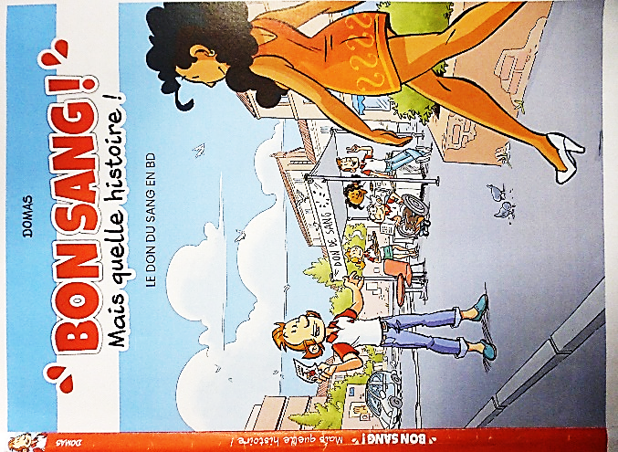 | BON DE RÉSERVATION  L’Union Nationale édite une Bande Dessinée destinée à promouvoir le don du sang et expliquer à quoi cela sert de donner son sang.  La BD de 42 pages sera disponible à compter du 20 mai 2019, et sera envoyée par courrier.  Si vous êtes intéressés, MERCI de compléter le bulletin de réservation ci-dessous et de l’adresser :  Par courrier à  Don du Sang La Poste – Orange  8 rue Brillat Savarin  75013 PARIS  Par mail à : contact@dondusanglpo.fr

La BD est vendue au tarif de 10.00 € l’unité (hors frais de port)

Prix indicatifs des frais de port :
- Un exemplaire : 6.30 €
- Deux exemplaires : 8.40 €
- À partir de Trois exemplaires : tarif Colissimo

L’envoi sera effectué à réception du chèque libellé au nom de : Don du Sang La Poste – Orange

NOM :

PRÉNOM :

ADRESSE COMPLÈTE :

Nombre d’exemplaires :

